File Tambahan :
Prosedur Kerja:
Pengambilan sampel dilakukan pada penjajah makanan baik dari kantin sekolah maupun pedagang di lingkungan SDN Teladan dengan cara cara purposive sampling berdasarkan kriteria-kriteria yang telah ditetapkan oleh peneliti, yaitu makanan yang disajikan tidak dalam keadaan panas/hangat dan makanan yang dicurigai cemaran mikrobanya tinggi, seperti disajikan menggunakan tangan (tanpa alat/alas tangan), dipajan tidak menggunakan wadah tertutup serta tidak dikemas dalam wadah tertutup. Pengolahan data jumlah mikroba yang diperoleh dari hasil laboratorium selanjutanya disajikan dalam bentuk tabel dan narasi untuk membahas mengenai hasil penelitian. Data hasil laboratorium mengenai total mikroba dan jenis mikroba patogen pada setiap sampel dianalisis secara deskriptif.
- Pengambilan Sampel
Sampel jajanan yang disampling pada lingkungan SD Teladan Kota Ambon terdiri dari jenis minuman : es cream cup, es sirup orange, es lilin coklat ; sedangkan untuk jenis makanan terdiri atas pisang goreng, kasbi atau singkong goreng, dan patatas goring. Gambaran sampel makanan dan minuman dapat dilihat pada Gambar 2.
Sampel makanan dan minuman yang diambil dimasukkan ke dalam plastik yang berbeda dan bersih. Proses pengambilan sampel dilakukan pada kantin sekolah dan diluar kantin sekolah (depan sekolah).
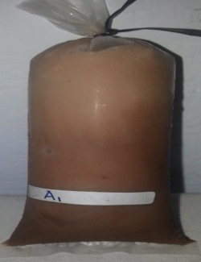
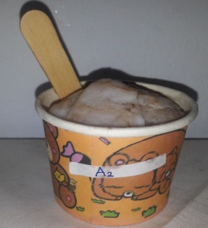
Setiap sampel yang diambil, dimasukkan ke dalam wadah, dan langsung dibawa ke laboratorium untuk dianalisis.
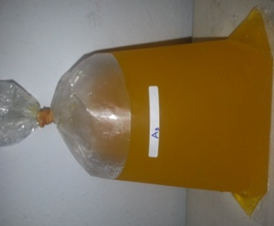
A₂
A₃
A₁
Keterangan Gambar:
A : Minuman
A1 : Es Cream Cup
A2 : Es Sirup
A3 : Es Lilin Coklat
B : Makanan
B1 : Pisang Goreng
B2 : Singkong Goreng
B1 : Patatas Goreng

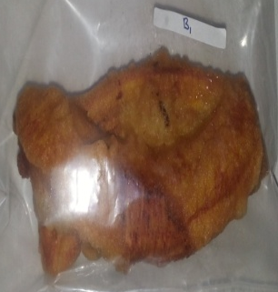
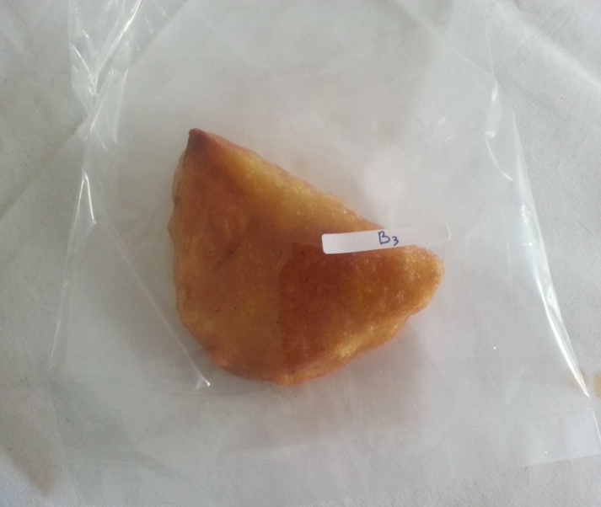
B3
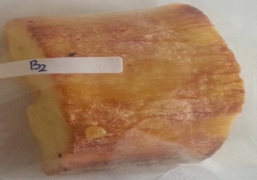
B1

B2

Gambar 1 Sampel Minuman dan Makanan Jajanan Sekolah

- Pengujian TPC (Total Plate Count).
Prosedur kerja dapat digambarkan secara skematis yang ditunjukkan pada Gambar 3 (Faridz, dkk., 2007)

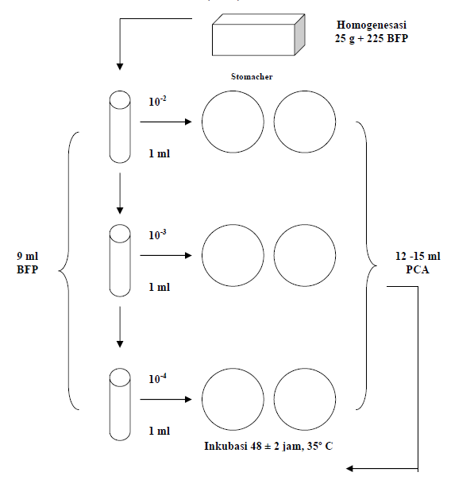

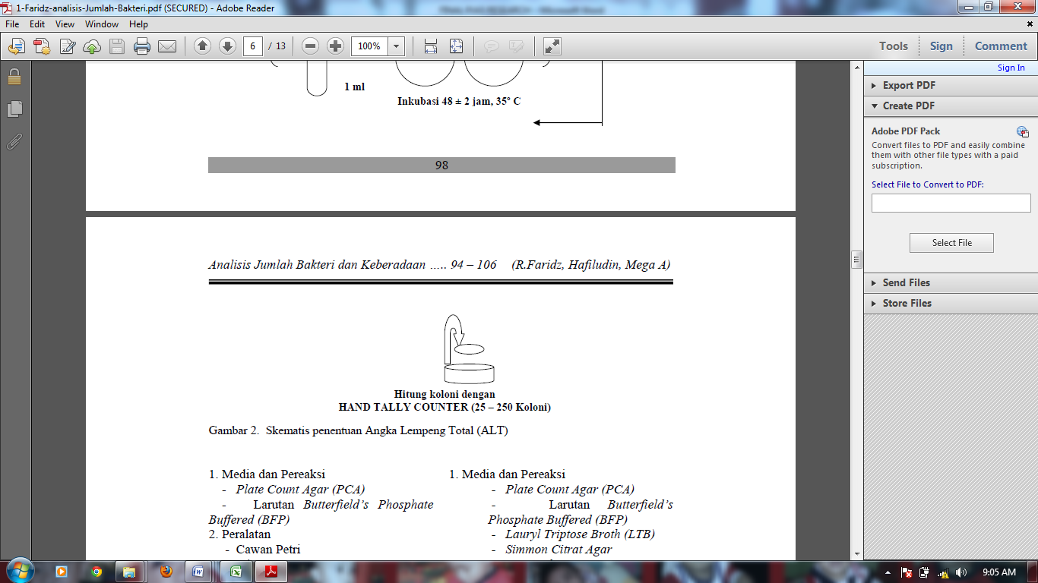
Hitung Koloni dengan Hand Tally Counter
Gambar 2. Skema Penentuan ALT

- Pengujian Escherichia coli
Prosedur kerja dapat digambarkan secara skematis yang ditunjukkan pada Gambar 4 (Faridz, dkk., 2007)
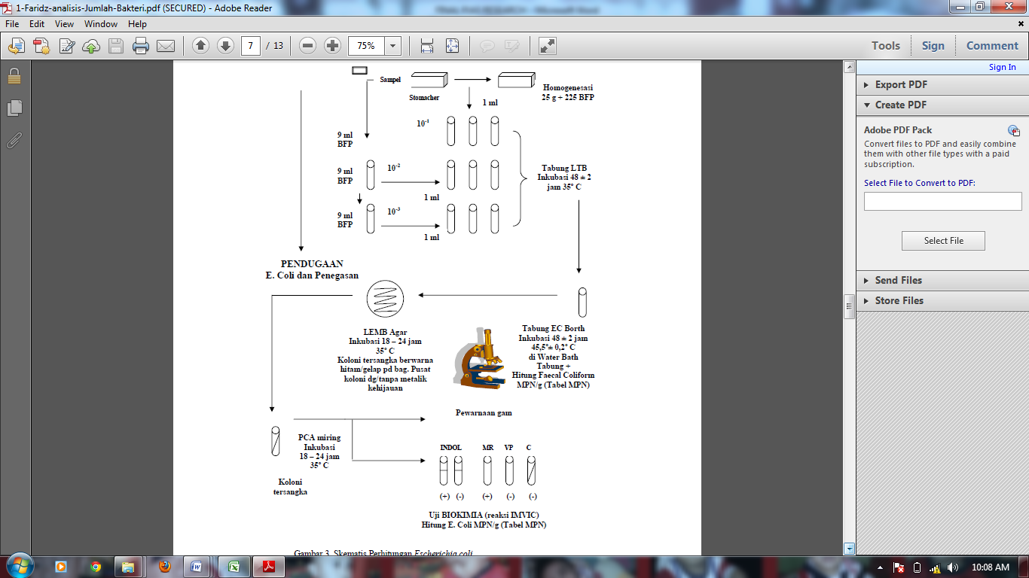

Gambar 3. Pengujian E. coli
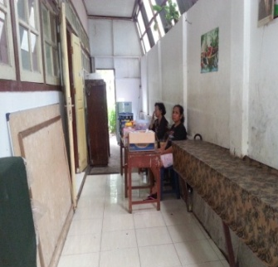
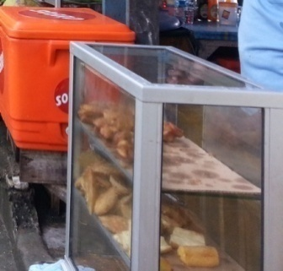
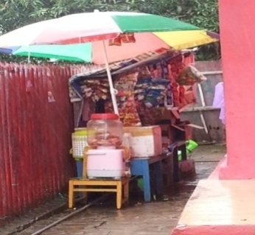
Dokumentasi Lokasi Penjualan Makanan Jajanan di Lingkungan SD Teladan Kota Ambon

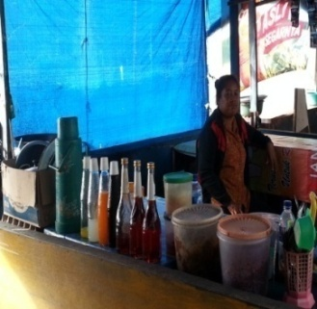
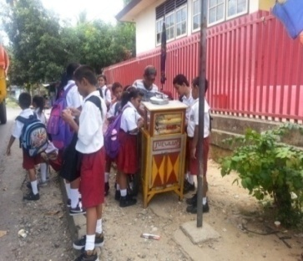

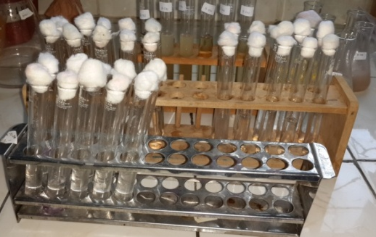
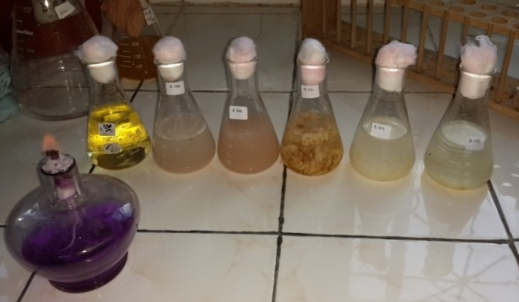
Dokumentasi Uji Total Mikroba dan Identifikasi E.coli
Proses Pengenceran

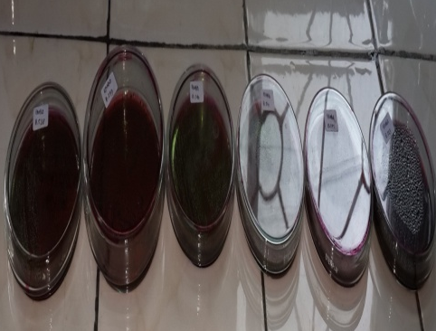
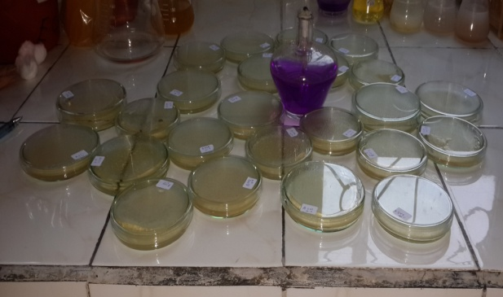

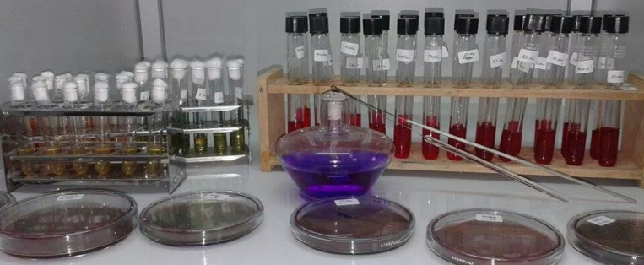
E. coli pada media EMB Agar
Total Mikroba
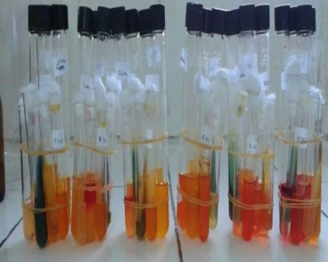
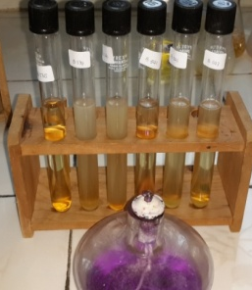

Uji Biokimia

